Région LACAPELLE MARIVAL |  |  |  | 236 000 €
Réf : GD1983 | SECTEUR FIGEAC - Grande Maison sur 2353 m² arborés proche commerces
Situation du bien:  - Village  Rez de Jardin:  - Atelier sous-sol de 150 m²  - Buanderie  - Cave  - Chambre 23 m²  - Cuisine d'été  - Garage  - WC  Rez de chaussée:  - 3 Chambres 14 m², 16 m² avec accès terrasse, 17 m² avec placards  - Couloir 6 m²  - Cuisine  - Dégagement  - Hall d'entrée de 10 m² - placards  - Séjour 60 m² incluant surface cuisine - cheminée insert  - Salle d'eau 7 m²  - Terrasse 37 m²  - WC 1,3 m²  Dépendances:  - Appentis 80 m² (eau et électricité)  DPE:  - Consommation énergétique en énergie primaire 188,00 KWHep/m²an D  - Emission de gaz à effet de serre 5,00 Kgco2/m²an D  - Date de réalisation DPE 25/07/2023  Chauffage:  - bois insert avec récupérateurs de chaleur  - Climatisation réversible  Equipements divers:  - Double vitrage  - Store banne  - Tout à l'égout  Services:  - Commerces  - Dépendance Grand Appentis  - Ecole  - Plain-pied  Toiture:  - Tuiles isolation faite récemment |  | 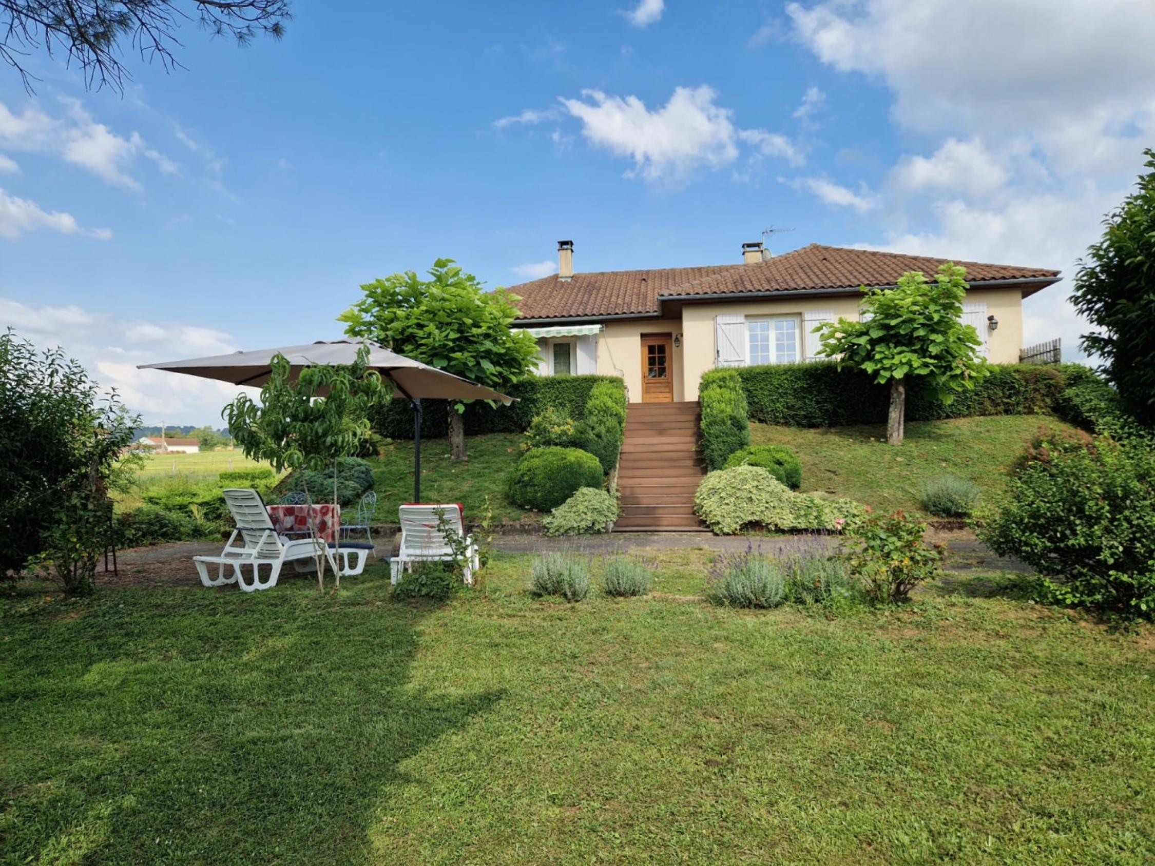  Secteur Figeac - Dans un village proche de tous commerces, sur un agréable terrain arboré et clos de 2353 m², cette grande Maison de construction traditionnelle distribue 150 m² habitables dont 4 chambres et spacieuse surface de séjour. Sous-sol complet, grand appentis en complément.  La Maison. RDC. Entrée de 10 m² avec placards, séjour avec espace cuisine de 60 m² - cheminée insert, couloir de 6 m² desservant 3 chambres de 14 m², 16 m² avec accès terrasse, 17 m² avec placards, salle d'eau de 7 m² (douche italienne), wc de 1,3 m². Terrasse de 37 m².  RDJ. Sous-sol complet de 150 m² incluant : buanderie, cuisine d'été, cave, wc, atelier et garage, dont chambre avec accès extérieur de 23 m².  Chauffage au bois (insert avec récupérateurs de chaleur) et climatisation réversible. Tout-à-l'égout. Double vitrage.  Appentis de 80 m² au sol avec eau et électricité.  Les informations sur les risques auquel ce bien est exposé sont disponibles sur le site Géorisques www.georisques.gouv.fr  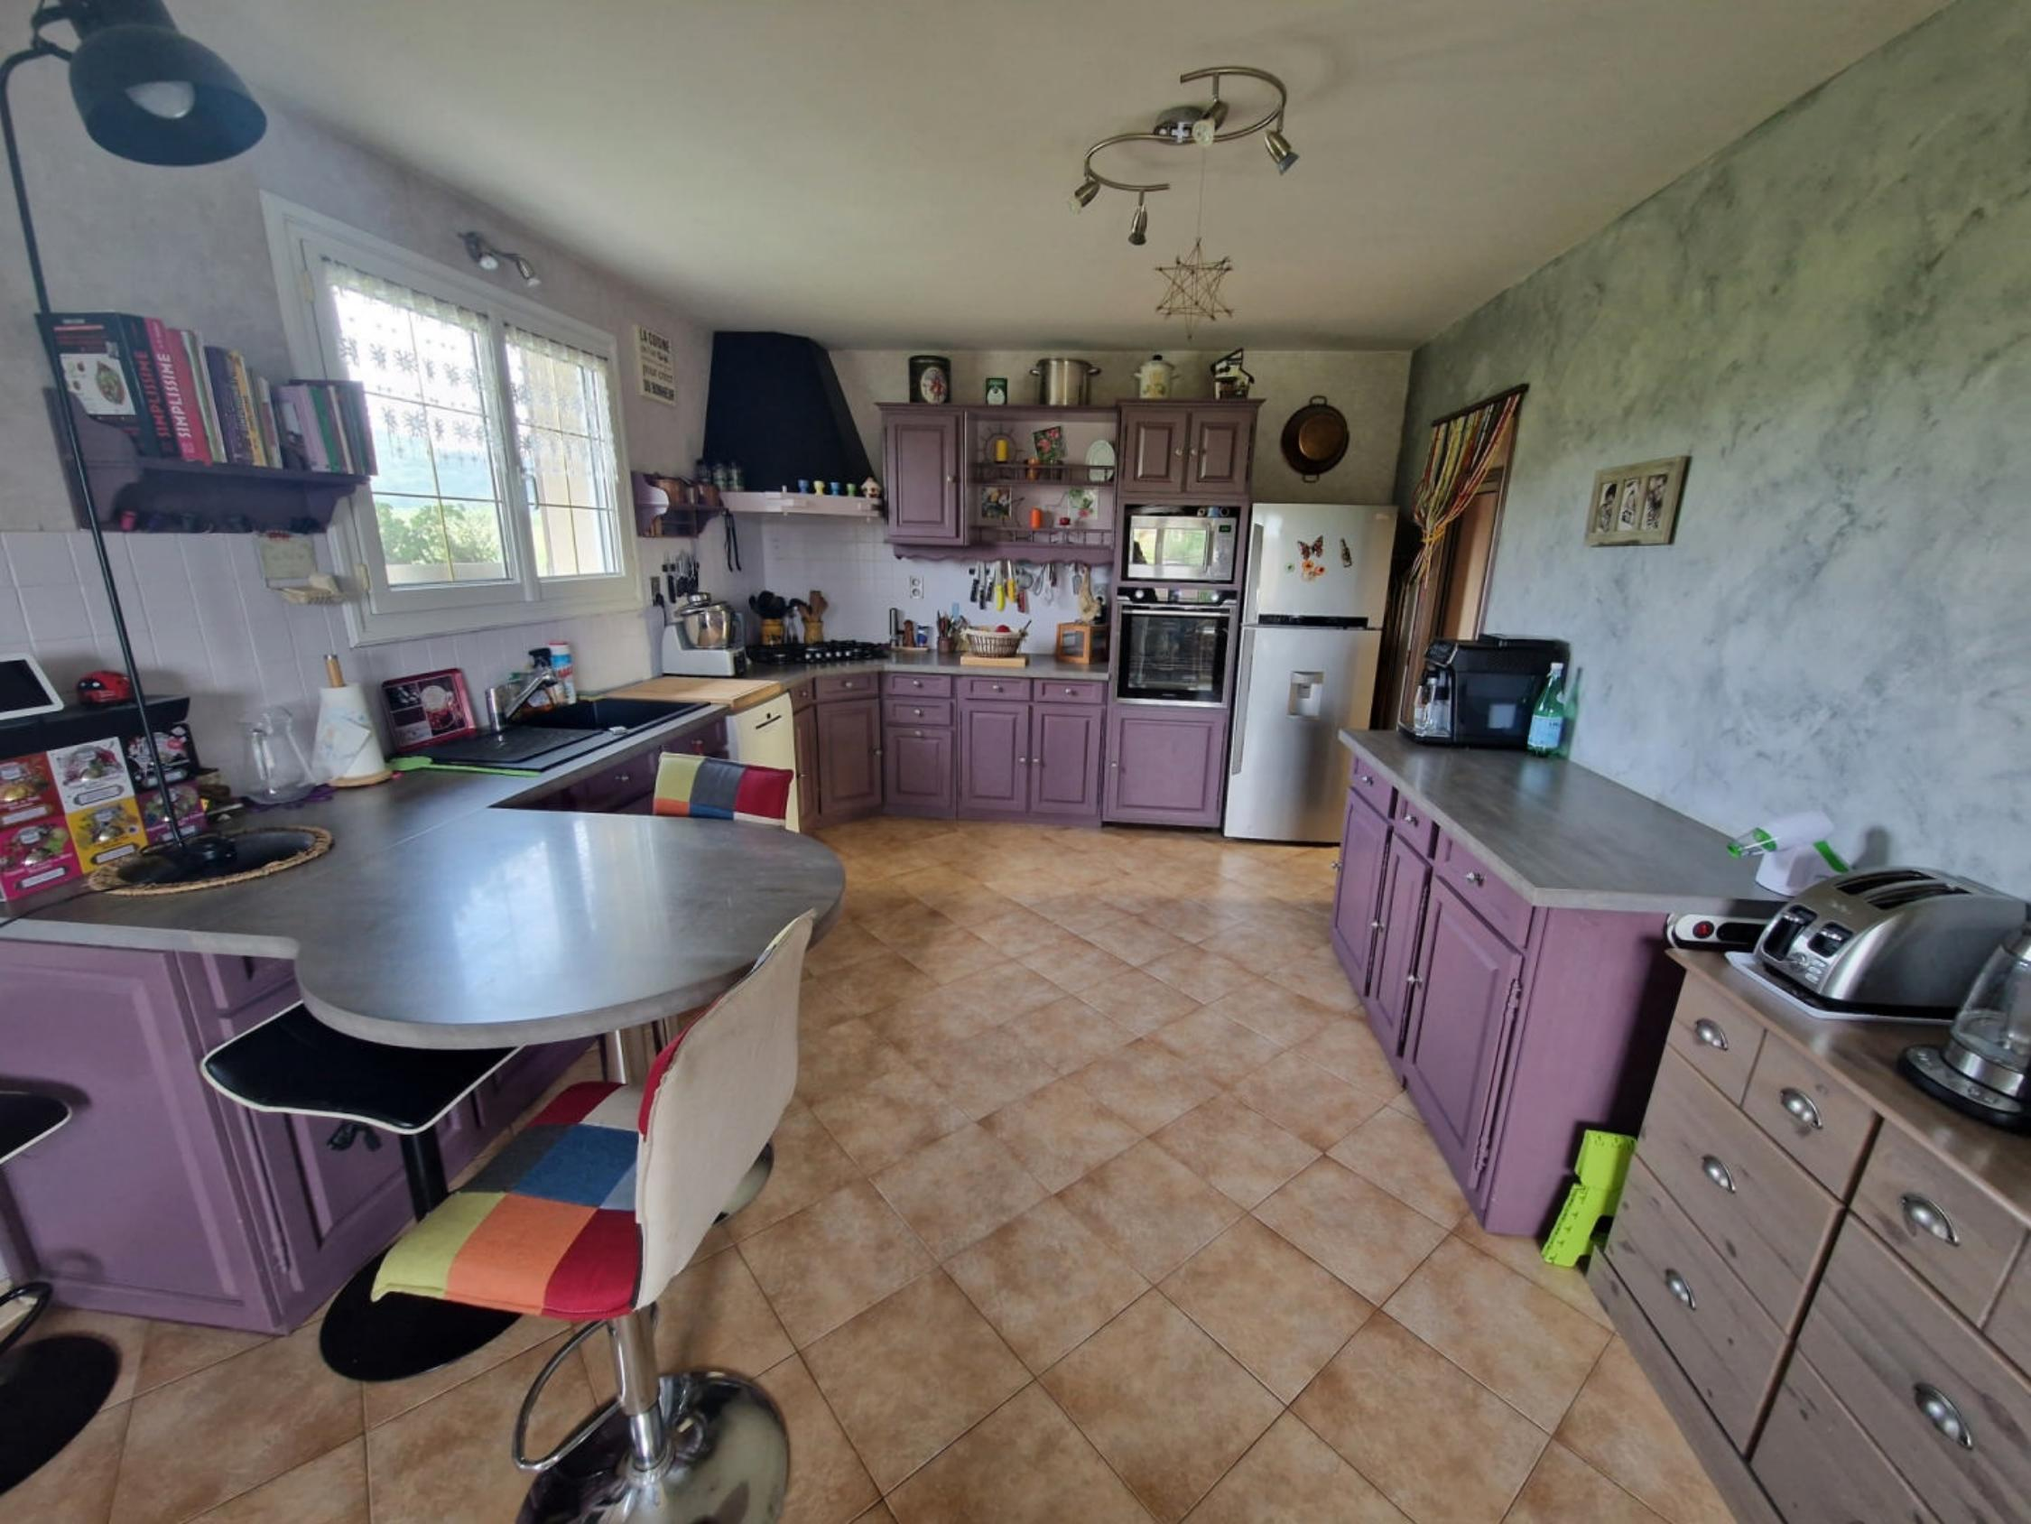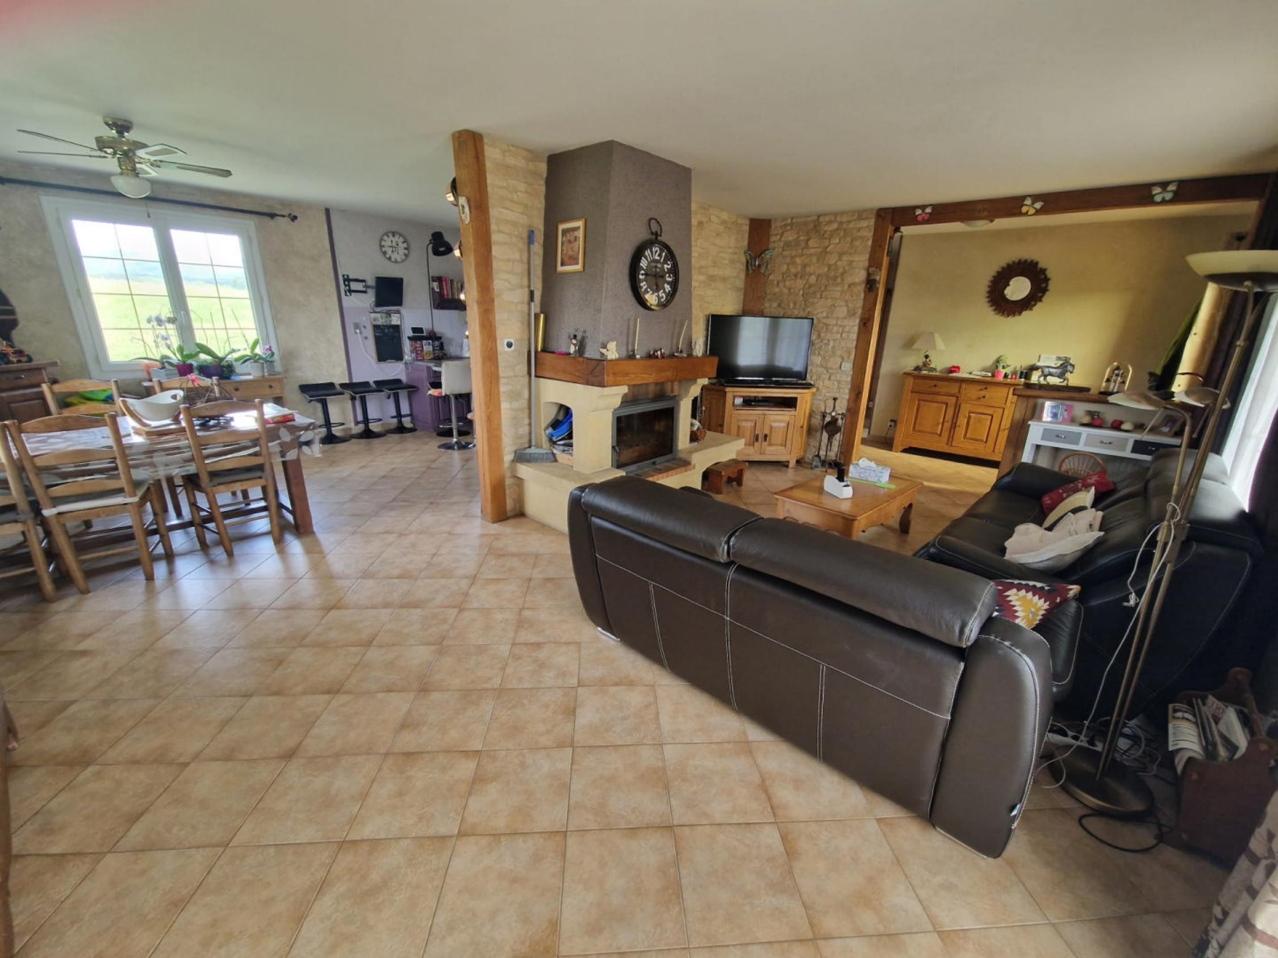
Surface habitable : 150 m² |  |  | Terrain : 2 353 m²
- Nombre de pièces : 5  - 4 chambres  - Chauffage : Bois et Fuel  - Garage : 2 |  |  | - Style : Traditionnel  - Etat : A rafraîchir  - Exposition : Sud  - Année :

